МУНИЦИПАЛЬНОЕ БЮДЖЕТНОЕ ДОШКОЛЬНОЕ
ОБРАЗОВАТЕЛЬНОЕ УЧРЕЖДЕНИЕ
«КОЛОКОЛЬЧИК»
Муниципального образования город Ноябрьск

ИЗУЧАЕМ ПРИРОДУ
РОДНОГО СЕВЕРА

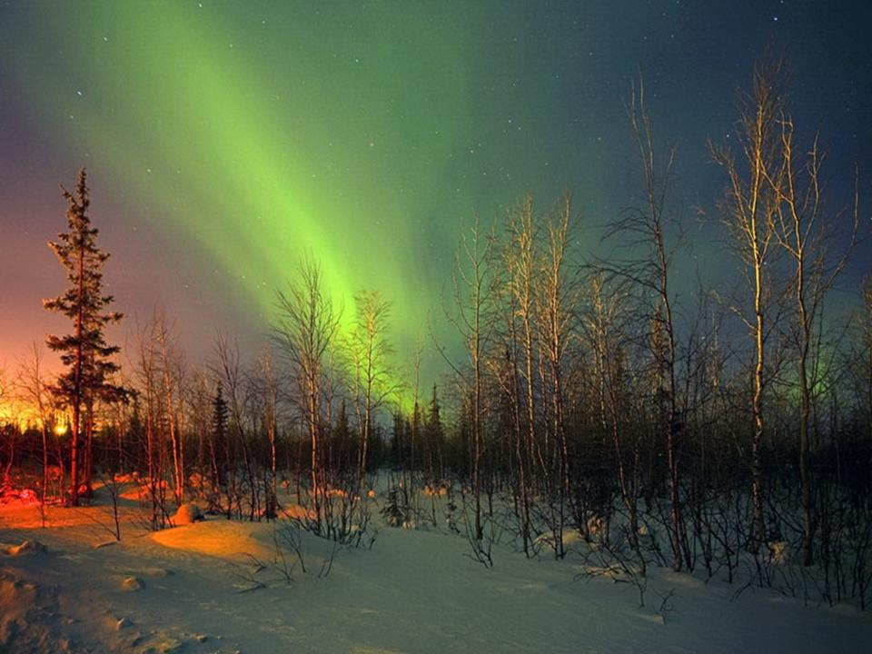
Фотография из интернета

Из опыта работы воспитателя
МБДОУ «Колокольчик»
города Ноябрьск ЯНАО
Романовой Нины Идрисовны

На дошкольном этапе развития ребенка закладываются основы формирования толерантного поведения, основы понимания ценности человеческой личности, способности воспринимать, понимать другого человека и сопереживать ему.
Человек, знающий и понимающий свою родную культуру, быт и традиции
своего народа, способен понять и чужую культуру и относиться к ней с
уважением и пониманием.
Говоря о сложности формирования патриотизма и этнической толерантности на уровне дошкольного возраста мы возвращаемся к истокам нашей культуры, к сказочно-мифологическим сказкам и присказкам –«давным-давно», в некотором царстве-в некотором государстве»…к элементам народного фольклора.
Доступными и понятными для детей с самого раннего возраста являются колыбельные песни, потешки, сказки народов разных национальностей, стихи и рассказы поэтов и писателей, где героями выступают известные предметы,
явления природы, животные: кисонька - мурысенька, солнышко-солнышко,
травка-муравка, дождик-дождик, ладушки-ладушки, сорока-белобока…
Здесь трудно переоценить воспитательное значение игры, ее всестороннее влияние на развитие личности ребенка. Игра так же является средством самовыражения, самым универсальным и незаменимым средством доброжелательного отношения друг другу.
Веселые подвижные игры – это наше детство! Кто не помнит неизменных
пряток, ловишек, салочек! Когда они возникли? Кто придумал эти игры?
На этот вопрос один ответ: они созданы народом, так же как и сказки, песни, пословицы и поговорки, прибаутки. Народные игры имеют многовековую
историю, существуют с незапамятных времен и передаются из поколения в поколение, вбирая в себя лучшие национальные традиции.
Народные игры для детей ценны в педагогическом отношении, оказывают большое влияние на воспитание ума, характера, воли, развивают нравственные чувства, любовь и уважение к культуре людей разных национальностей, с которыми живем бок о бок, ходим в одну группу, сидим за одной партой в школе.
Будучи ребенком, мы днем трудились на полях и огородах, помогали родителям по хозяйству, а вечерами собирались на деревенской улице или за околицей, водили хороводы, пели песни, без устали бегали, играя в горелки,
салочки, в классики, в скакалки, состязались в ловкости, играя в лапту или в вышибалы. Зимой наши развлечения носили иной характер: устраивали катания
с гор и оврагов, игры в снежки, катания на лошадях по деревенским улицам с песнями и плясками. К сожалению, многие народные игры уходят в историю, в прошлое. Реже стали играть в эти игры со своими детьми и родители, ссылаясь
на нехватку времени, занятость, загруженность на работе. Поэтому большая ответственность ложится на педагогов дошкольных образовательных
учреждений. Педагоги становятся неким мостиком между прошлым и
настоящим, чудесной эстафетной палочкой в передаче исторических ценностей, народного творчества предков нашим детям.
В своей работе я использую разнообразные методы и приемы по развитию
у детей духовного наследия нашего народа:
-чтение сказок в вечерние часы при свечах;
- пропевания потешек во время укладывания куклы в колыбель;
-знакомство с мифами и легендами народов,
-посещения, выставочных залов, музеев,
-знакомство с культурой не только русского народа, но и культурами
народов, проживающих рядом с нами.
Так, при посещении музейного ресурсного центра, дети познакомились
с культурой и бытом малочисленных народов Севера, традициями местных народностей, как ненцы, ханты, мансии. С большим интересом восприняли
легенду о медведе, познакомились со многими видами животных из семейства медведей, вспомнили сказки разных народов, в которых главным героем
является медведь. Вернувшись в детский сад, дети организовали северную народную игру «Косолапый медвежонок». На участке из снега соорудили
«берлогу» медвежонка.
В обогащении знаний детей о родной природе помогают отрывки из
знакомых стихов. Так, обратив внимание на красоту русской березы, дети подмечают, что это символ России. Поэты разных национальностей по
-своему воспевают не только красоту березы, но и любовь к Родине.
Невольно вспоминаются строки из стихотворения Сергея Есенина:

Белая берёза
Под моим окном
Принакрылась снегом,
Точно серебром.

А северный поэт Р. Ругин красоту березы воспевает так:

Всех деревьев ты нарядней
В шали нежно-золотой,
Всех красивей, всех приглядней
На ветру шумишь листвой.

Сравнивая таким образом особенности природы России и Крайнего
Севера, стараемся сформировать у детей нравственно-патриотические
чувства, проявлять неподдельный интерес к суровому краю, где родились
наши дети, и, тем не менее, мы для малочисленных народов округа являемся гостями.

Дороже нет родного края,
Где отчий дом, семья, друзья.
Его я славлю, воспеваю-
Ведь это родина моя!

Живя на Севере, нельзя не знать культуру народов своей малой родины, о
людях, которые являются хозяином бескрайних снежных просторов, о тех
богатствах его недр, которые прославляют нашу Родину далеко за его пр
еделами. Решить эти задачи можно путем вовлечения детей в деятельность, позволяющую на своем собственном опыте познакомиться с действием
изучаемой закономерности. Многокрасочный колорит природы непроизвольно привлекает взор.
В конце каждой экскурсии в ближайший лес завершала сюрпризными моментами. Это были «Белочкины» гостинцы, это и гостинцы «Лесовичка».
Полученные знания о родном крае дети отражают в творческой деятельности: рисовании «Утро на Ямале», «Северные друзья»; аппликации «Снегири вы мои красногрудые», и т.д.
На прогулке играют в игры детей народов Севера, подражают повадкам животных и птиц: «Косолапый медвежонок», «Охота на куропаток», «Рыбаки и рыбки», «Хэйро» …
Активными участниками всех проводимых мероприятий являются родители, совместно с которыми проводим КВН, викторины, опыты, экспериментирование, походы в природу, посадку деревьев, оформление зимних участков, участие в городских конкурсах по совместному изготовлению скворечников и кормушек,
их развешивание в городском парке, на территории детского сада.
В день открытых дверей в детском саду с родителями провели КВН «Люби и знай свой северный край». Дети показали свои знания о природе родного края, радовали зрителей народными играми.
После подведения итогов КВН, всех участников и гостей угостили напитком из свежих северных ягод.
Все участники получили заряд бодрости и здоровья.

КВН «Люби и знай свой северный край»

Цель. Обобщать знания детей о животном и растительном мире северного
края, воспитывать бережное отношение к природе, желание заниматься экологической деятельностью, развивать физические качества, смекалку и сообразительность.
Оборудование. Конверты с заданиями, разложенные по залу на разных местах, фонограмма «Песенка веселых друзей», «Голоса леса», дары леса – шишки, ягоды, грибы, листья и веточки деревьев и т. д, 2 подноса, 2 корзины, пластмассовые
грибы, 2 ложечки, 2 блюдца, 2 косынки, карточки с ребусами, набор букв на карточках, экологические плакаты.

Ход мероприятия.
Зал оформлен в виде лесной поляны, оформлена выставка совместных работ
детей и родителей «Береги природу».
Дети делятся на 2 команды и рассаживаются на стульчиках по разным
сторонам зала.
Педагог.
Здравствуйте, ребятишки,
Девчонки и мальчишки!
Есть веселая игра,
Называется она:
КВН.
Шутки, смех. Вопрос, ответ.
Знает ту игру весь свет —
КВН.

Приглашаю вас на спортивное-интеллектуальное развлечение:
«Люби и знай свой северный край».

В развлечении принимают участие 2 команды.

Приветствие команды «Всезнайки»
Мы — команда «Всезнайки».
Соперникам мы шлем привет
И от души им пожелаем
Знать правильный ответ!

Команда «Многознайки»
Мы — «Многознайки», друзья.
Нам проиграть никак нельзя.
Со «Всезнайками» сразимся,
Так просто не сдадимся!
Педагог.
Берём с собой лукошко,
Скорее в путь дорожку…

Ритмическая гимнастика под песню « Песенка веселых друзей»

Звучит фонограмма «Голоса леса».
Педагог.
Идём тропинкой ровною,
И вот свернули в лес,
Туда, где сосны рослые
Касаются небес.
Где сказки шепчут ели,
Берёзы и дубы,
Где ягоды поспели
И выросли грибы.
Дети «путешествуют по лесу», на каждой «полянке» находят конверт с
заданиями.
Педагог.
Лес со всех сторон открыт,
Он резною крышей крыт,
Заходи в зелёный дом –
Чудеса увидишь в нём!
- Сегодня лес приготовил для нас много различных заданий и загадок, попытаемся их все разгадать. За каждый правильный ответ команды будут получать по шишке. Чья команда в конце игры наберёт большее количество очков-шишек, та и победит.

1 задание - «Что растёт в лесу? »
На подносе разложены различные предметы, например: конфеты, сотовый телефон, книга, карандаш, кружка, телефон и т. д., в том числе дары леса –
шишка, гроздь рябины, веточка дерева, лист дерева, гриб, мох и т. д. Дети по одному от каждой команды поочерёдно подходят к подносу, находят то, что растёт в лесу, показывают, называют, что это такое.

2 задание – игра «Собери грибы»
-Какие грибы можно, а какие нельзя употреблять в пищу? Почему? Педагог
обобщает ответы детей).
В руки возьмём по корзинке,
В лес за грибами пойдём.
Пахнут пеньки и тропинки
Вкусным осенним грибком.
Дети делятся на 2 команды по 5 человек. На расстоянии 5-6 м от стартовой
черты расположена «грибная поляна» (грибов на 3-5 больше, чем участников
игры, съедобные грибы вперемешку с ядовитыми.). Дети поочерёдно подбегают, берут по одному грибу, возвращаются, кладут гриб в корзину своей команды, передавая эстафету следующему игроку. Игра продолжается до тех пор, пока
не будут собраны все грибы. Выигрывает команда, в корзине которой окажется большее количество собранных грибов.

3 задание – «Лес глазами детей»(домашнее задание)
Презентация выставки совместных работ детей и родителей. Дети «защищают» свои рисунки стихами и пословицами о лесе.

4 задание: Пословицы о лесе

*Лес - это богатство и краса, береги наши леса!
*Люби лес, люби природу, вечно будешь мил народу.
*Враг природы тот, кто лес не бережет.
*Береги землю родимую, как мать любимую.
*Много леса - много снега, много снега - много хлеб
* Лес - родной дом растениям и животным.
*Лес - это зеленый наряд нашей Земли, там, где лес, всегда чистый воздух.
* Лес - это наш друг: задерживая влагу; он помогает человеку выращивать
хороший урожай.
*Лес - это кладовая, щедро отдающая свои дары: орехи, ягоды, грибы.
*Много леса - не губи, мало леса - береги, нет леса - посади!

5 задание: «Угадай на вкус» (конкурс капитанов)

По лесной дорожке осень к нам пришла
И с собой в корзинке подарки принесла.
Вот корзиночка стоит, очень яркая на вид,
Догадайся поскорей, что в корзиночке моей?
Двум участникам с завязанными глазами предлагают подойти к корзинке, попробовать и определить на вкус: солёный гриб и варенье из лесных ягод.

6 задание – «Логические задачи для знатоков »

Выбрать из предложенных вариантов правильный ответ:
1.Лесные жители - птицы распевают где-то в чаще песни. А тут
случилась беда: под одним из кустов лежит маленький
беспомощный, но хорошенький птенчик. Как ты поступишь?
а) возьмешь его с собой, дома посадишь в клетку и будешь заботиться о нем;
б) попробуешь вернуть птенчика в родное гнездо;
в) пройдешь мимо, как ни в чем не бывало.
2. Посмотри-ка, вон на опушке грибы, целая деревушка.
Что делать?
а) вырвешь вместе с нитями грибницы все грибы;
6) аккуратно срежешь ножку, стараясь не повредить лесную подстилку;
в) так как у тебя нет ножа, то ты попробуешь «выкрутить» грибы из земли.
3. А вот недалеко видишь гриб с яркой красной шапкой —
мухомор.
Как ты поступишь, зная, что он несъедобный?
а) пнешь гриб ногой - какой от него толк, если он ядовитый;
б) обойдешь стороной: кому он нужен?
в) если уж срезать грибы - так все, а потом ненужные выбросить можно будет.
4. Тропинка в лесу все вьется, еще долго идти нужно,
а ты устал и натер ногу. Как облегчить боль?
а) поискать лист подорожника и приложить к ранке;
б) снять обувь и идти босым.
5. Самое время подкрепиться. А полянка-то какая
замечательная! В самый раз для отдыха. А куда ты
денешь остатки еды, бумагу, банки, пакеты
полиэтиленовые? Как поступишь?
а) выкопаешь ямку и все в нее зароешь;
б) соберешь все в кучу и оставишь так;
в) заберешь все с собой.
6. Ну, вот и снова пора в путь! Наша тропинка ведет дальше.
Ш-ш! Смотри какой симпатичный ежик! И совсем один,
бедняжка! Что ты будешь делать?
а) возьмешь его домой, чтобы накормить молочком;
б) скажешь: «Пусть бежит! » и обойдешь тихонько стороной;
в) хорошенько его напугаешь, интересно ведь, как он в клубок сворачивается.

7 задание – «Загадки-шутки»
1. Во время дождя под каким кустом сидел заяц? (Под мокрым) .
2. Сколько на берёзе яблок, если на трёх суках по два яблока? (На берёзе яблоки
не растут)…..

8 задание – игра «Составь слово»
В игре участвуют 2 команды по 10 человек. Каждая команда получает по 10 карточек с буквами: Г, Р, А, Ч, С, О, В, Е, У, К. Каждой команде загадывается загадка, отгадав которую, игроки должны составить слово-ответ из предложенных букв.
Всех перелётных птиц черней,
Чистит пашню от червей,
Взад-вперёд по пашне вскачь,
А зовётся птица… (грач) .
Ночь, как смоль черным-черна,
Серой птице не до сна.
Меж кустов, как тень скользит,
Караулит, кто не спит.
Ловит каждый шорох чутко,
А как крикнет, станет жутко,
Вздрогнет спящая трава.
Это ухает … (сова).

Пока члены жюри подводят итоги конкурса, детям предлагают витаминный
напиток из северных дикорастущих ягод.
Также угощаются гости и члены жюри.

Подведение итогов игры

Подсчитываются очки-шишки, заработанные каждой командой. Объявляется победитель. Участники награждаются памятными призами, дипломами.

Педагог.
Лес дремучий, до свиданья!
Ты расти на радость людям!
Мы дружить с тобою будем!
Полный сказок и чудес!
Завершаем наш поход,
Песня нас домой зовёт!
Под бодрую народную музыку дети проходят круг почета по залу.
Команда "Всезнайки"
Команда "Многознайки"

Далее предлагаю посмотреть фотоматериал из опыта моей
работы с детьми... (некоторые фотографии пришлось убрать)
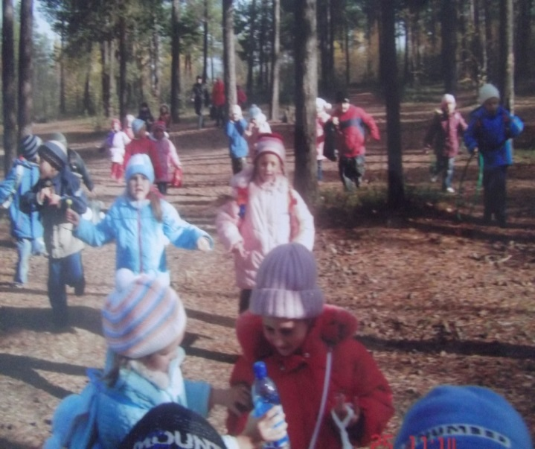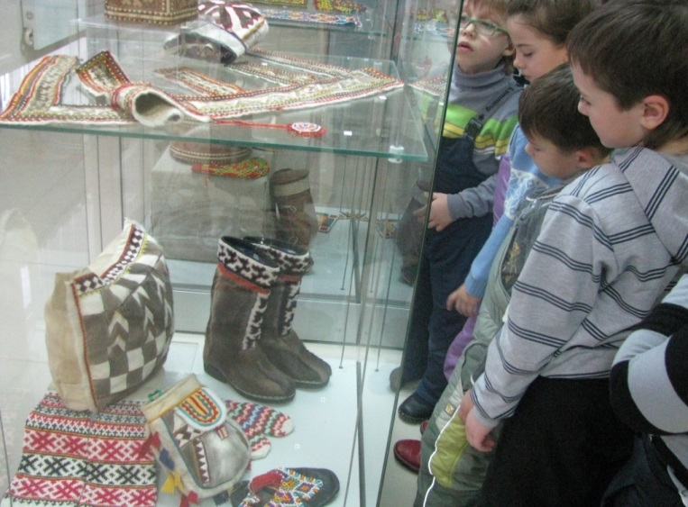
«Экскурсия в парк» «Утварь жителей Севера»

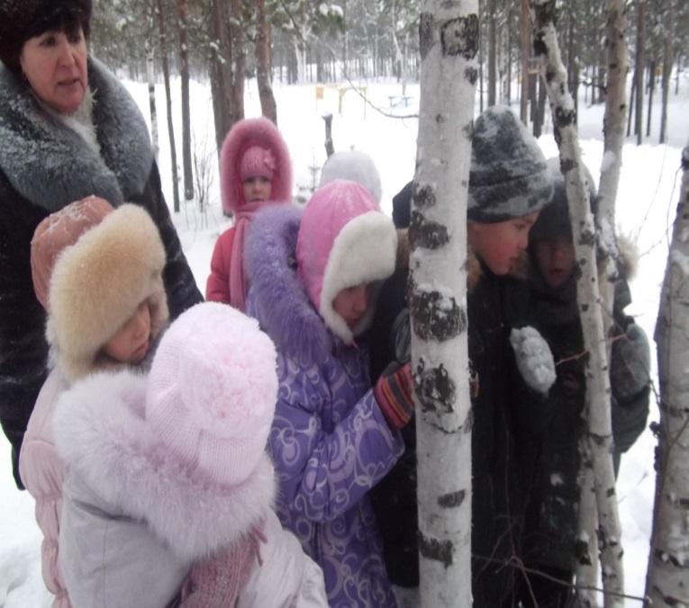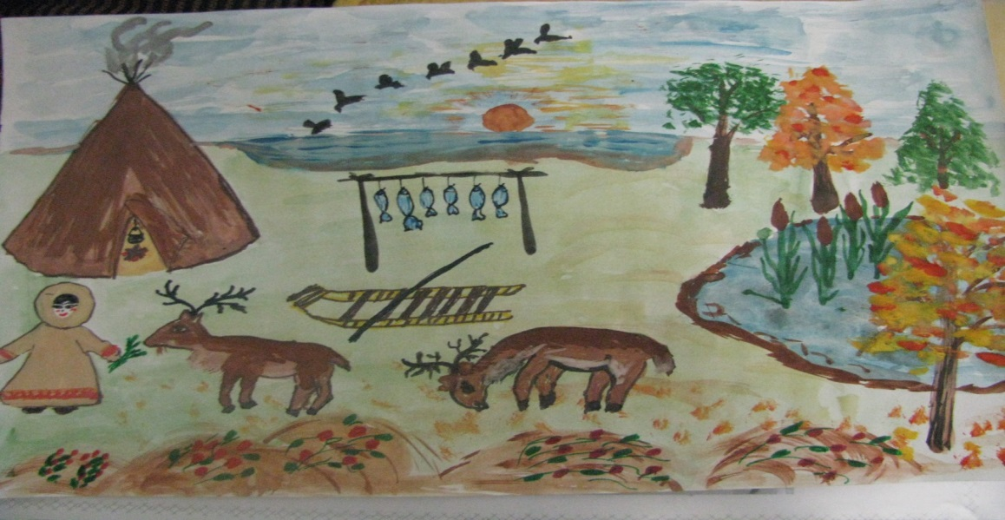
«Как зимует береза» «Наше творчество после экскурсии»

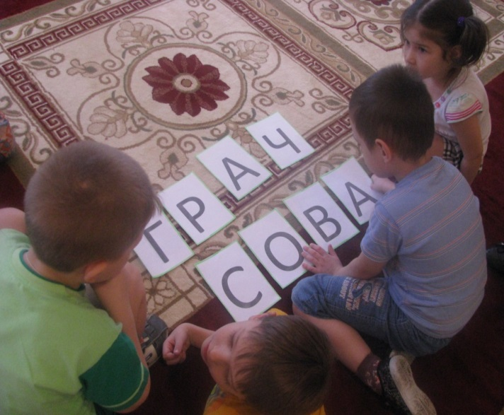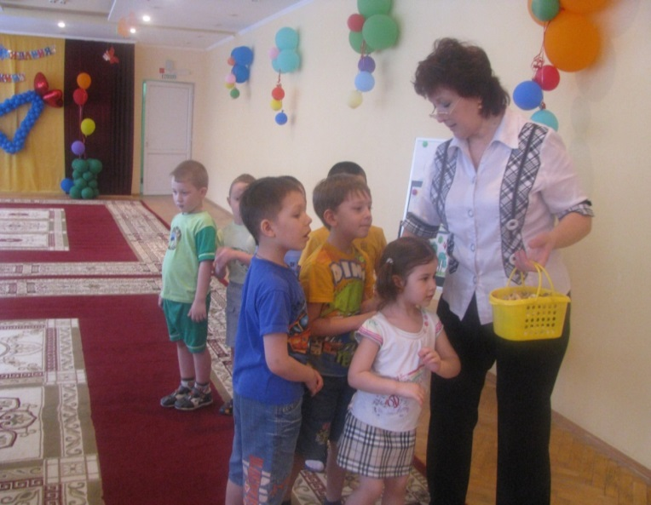
«Решаем...Проверяем» «Теперь можно и призы получить»

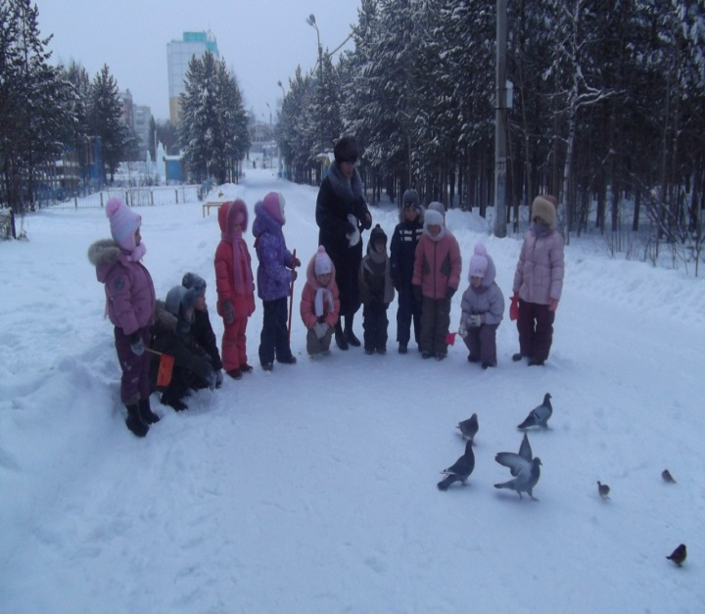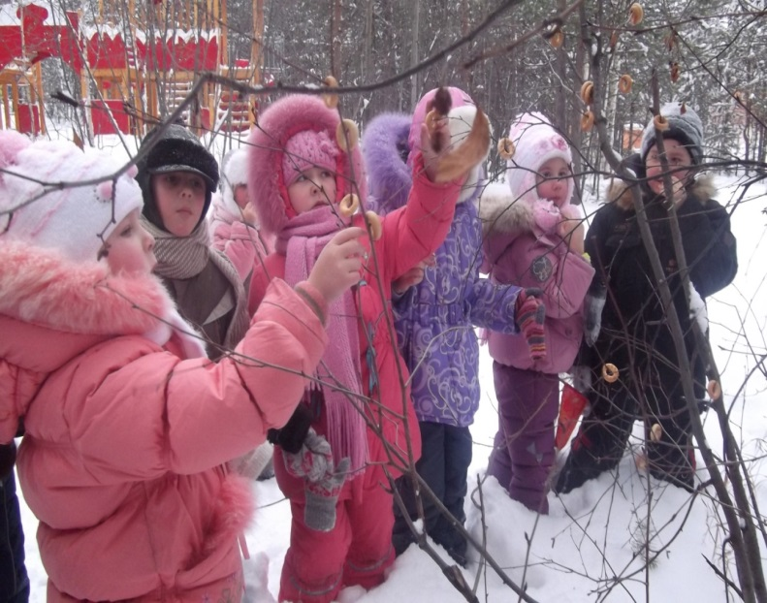
«Кормим птиц зимой в парке». «Вот и «Белочкины» гостинцы»

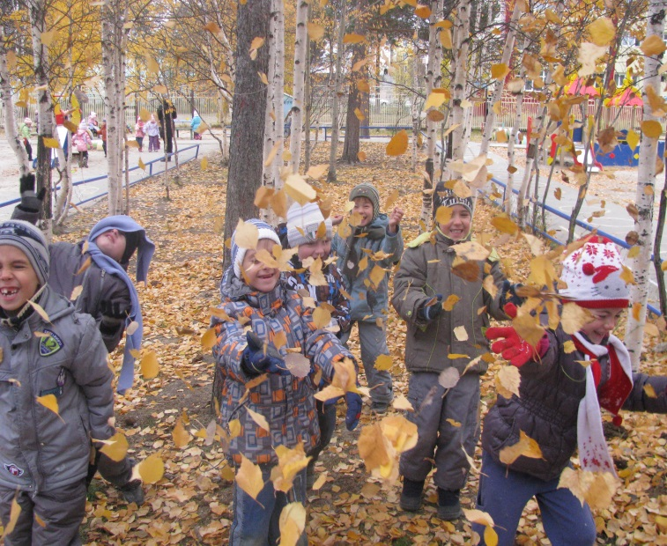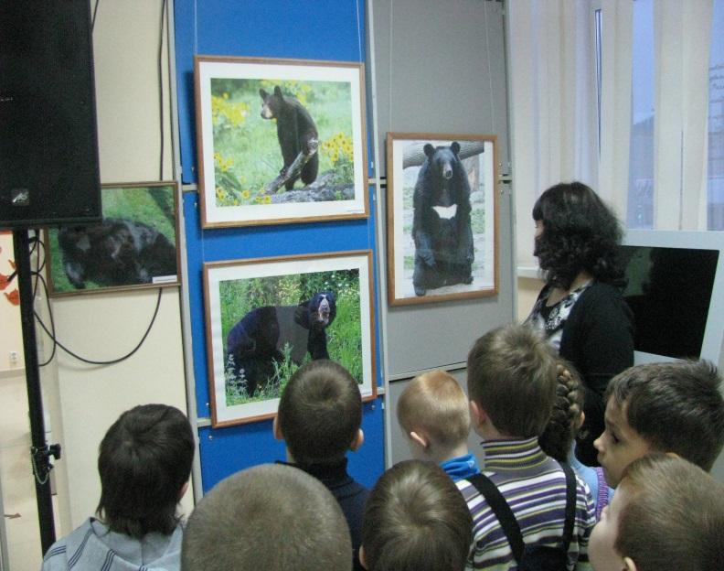
« Красота березы осенью». «Как много медведей в природе...»

.

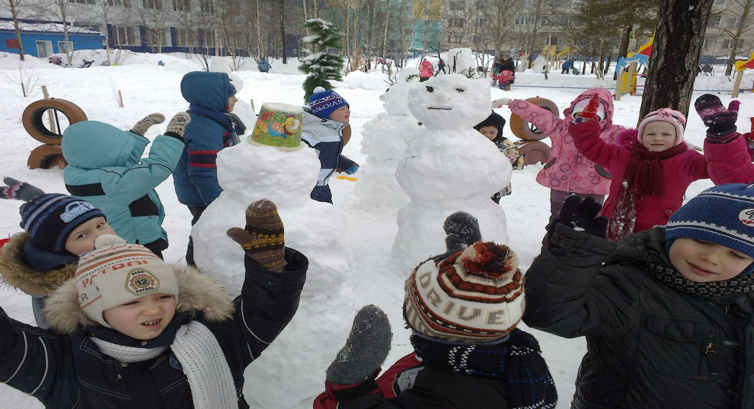

«Наконец, потеплело! Лепим снеговиков!»

